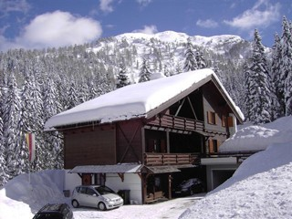

Haus Montanara
Sonnenalpe

Apt. dům u sjezdovek, TV s čes. programy

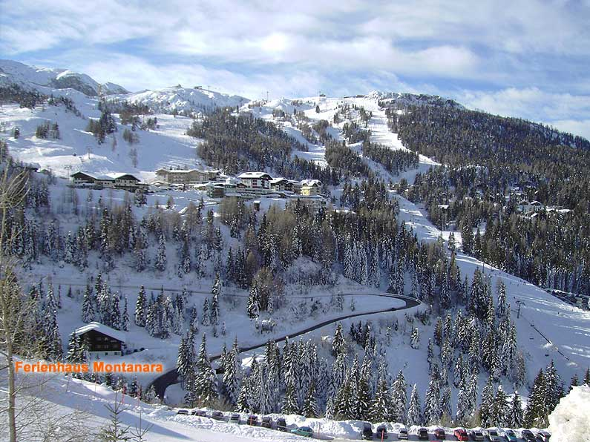
Jedná se o velmi pěkné apartmány přímo
ve Skiaréně Nassfeld, v nadmořské výšce 1.420 m. Nachází se jen 100 m od nejbližší sjezdovky (musíte přes hlavní silnici do kopce), na lyžích se pak z této sjezdovky dostanete k domu.
Nebo můžete sejít 250m po hlavní silnici k nástupní stanice sedačkové lanovky č. 25 (Tröglsesselbahn).

K dispozici je 7 útulně zařízených apartmánů
pro 2-6 osob, které jsou vybaveny SAT-TV s českými programy, WiFi připojením. U domu je parkoviště, lyžárna, terasa s lehátky na opalování.
Možnost snídaní a polopenze formou cateringu.

Nově je hostům k dispozici společenská místnost pro cca 15-18 osob s barem, kde si můžete zakoupit točené pivo Radegast 10°, Pilsner Urquell 12°, moravská vína …
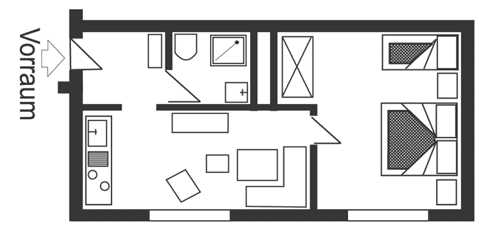
Apartmán č.1 40m2 pro 3 osoby, 1.patro:
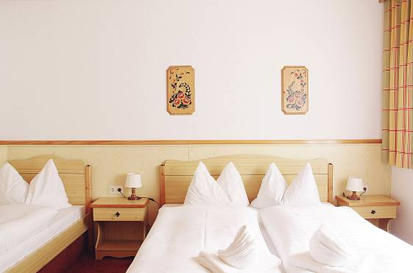
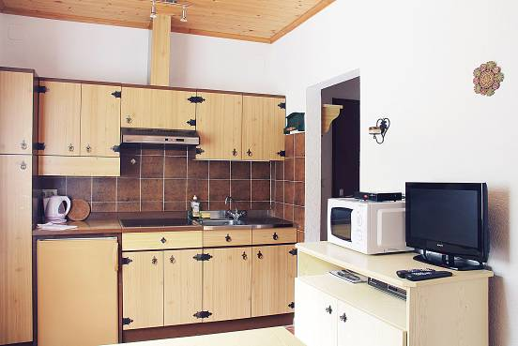
má jednu ložnici se 3 lůžky, kuchyň s jídelním koutem, koupelna se sprchou, WC, předsíň, Sat-TV, přípojka na internet, ložní prádlo, ručníky.

Apartmán č.2 45m2 pro 4 osoby, 1. patro:
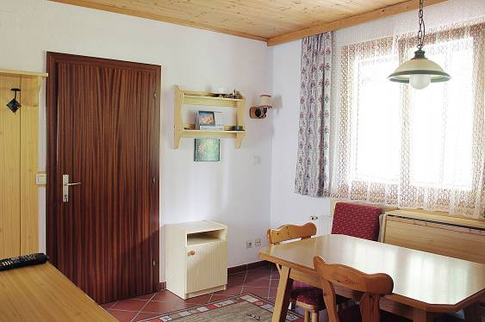
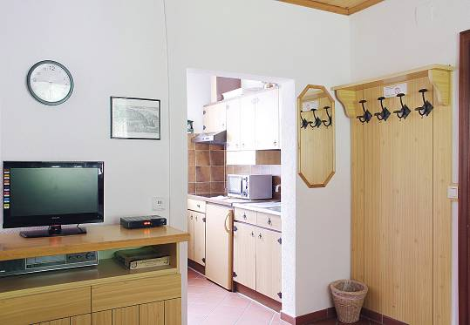
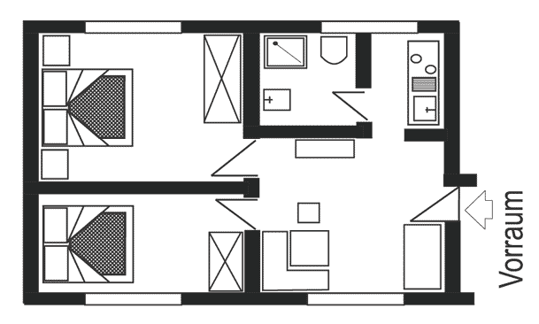
má 2 ložnice s manželskými postelemi, kuchyň s jídelním koutem, koupelna se sprchou a WC, předsíň, Sat-TV, přípojka na internet, ložní prádlo, ručníky.
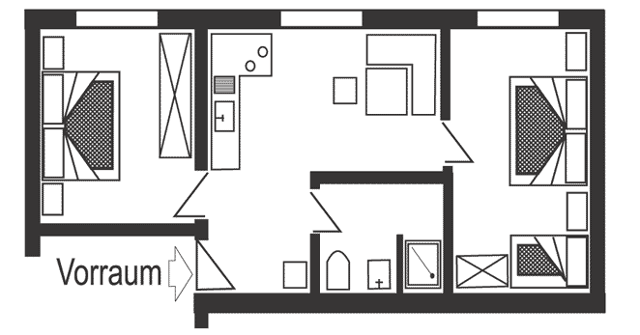
Apartmán č.3 50m2 pro 5 osob, 1.patro:
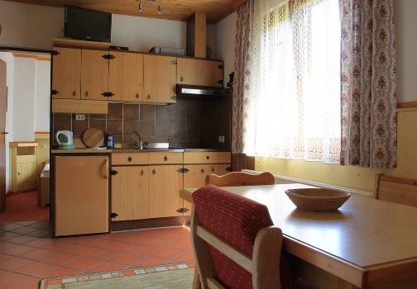
má 2 ložnice s manželskými postelemi a v jedné z nich je ještě třetí lůžko, kuchyň s jídelním koutem, koupelna se sprchou a WC, předsíň, Sat-TV, přípojka na internet, ložní prádlo, ručníky.
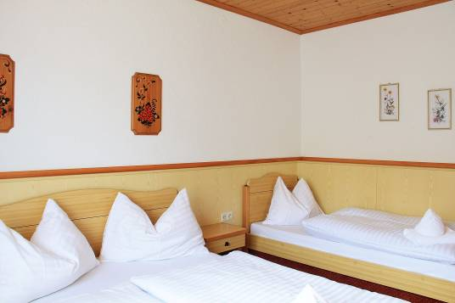
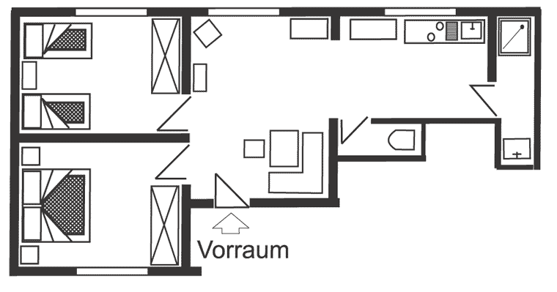
Apartmán č.4 50m2 pro 4 osoby, 2.patro:
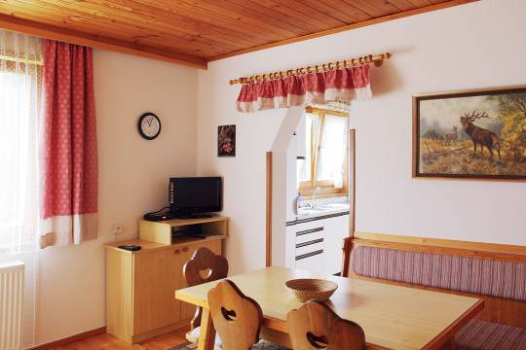
má 2 ložnice vždy se dvěma lůžky, kuchyň s jídelním koutem, koupelna se sprchou, WC, předsíň, Sat-TV, přípojka na internet, ložní prádlo, ručníky.
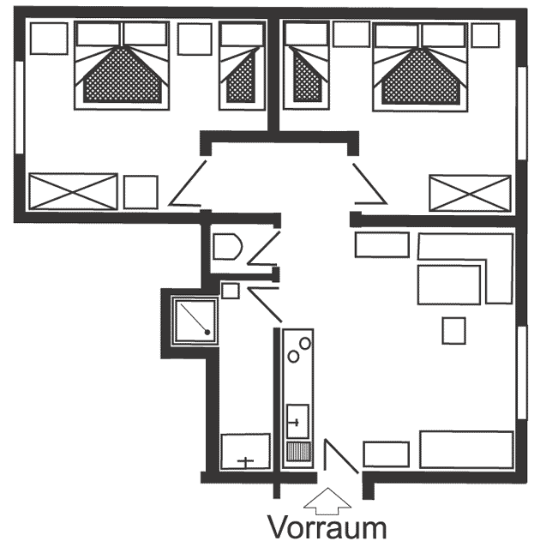
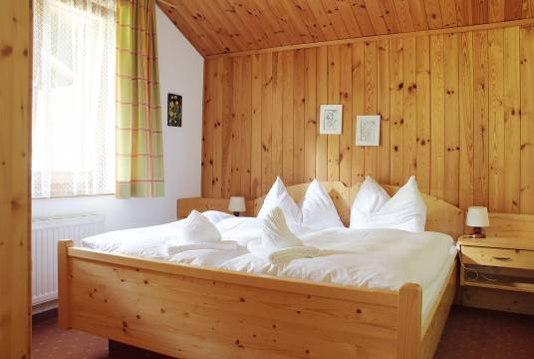
Apartmán č.5 58m2 pro 6 osob, 2.patro:
má 2 ložnice vždy se třemi lůžky, kuchyň s jídelním koutem, koupelna se sprchou, WC, předsíň, Sat-TV, přípojka
na internet, ložní prádlo, ručníky.
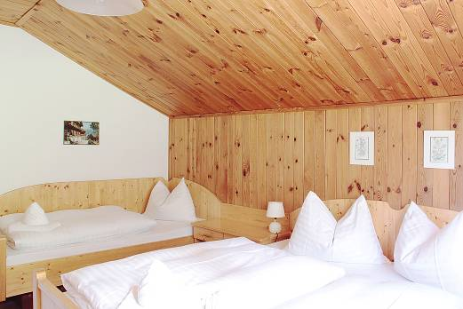
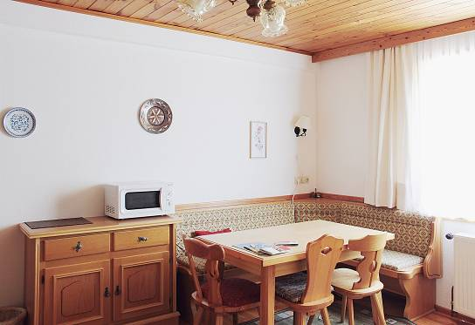

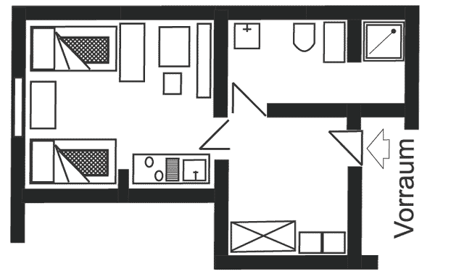
Apartmán č.6 22m2 pro 2 osoby, přízemí:
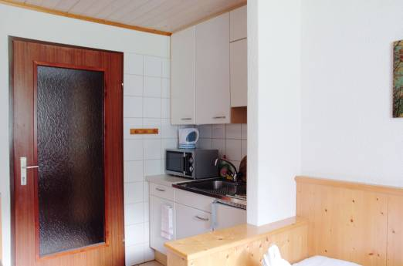
má jednu místnost, kde jsou 2 oddělené postele a menším kuchyňským koutem s posezením, koupelna se sprchou, WC, předsíň, Sat-TV, přípojka na internet, ložní prádlo, ručníky.
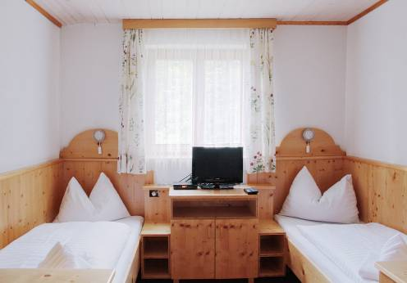
Apartmán č.7 pro 4 osoby, podkroví.
Skromější varianta ubytování pro čtyři osoby.

Montanara – zima 2014/2015

Na místě klient hradí v EUR :

Energie - v ceně !!!

Kurtaxa - 2,50 € dospělá osoba nad 16 let / den

Internet - v ceně !!!

